Apple phát hành iMovie 3.0 cho phép tạo nhanh video từ ảnh và video clip
Bản cập nhật bổ sung hai tính năng mới là Storyboards và Magic Movie.
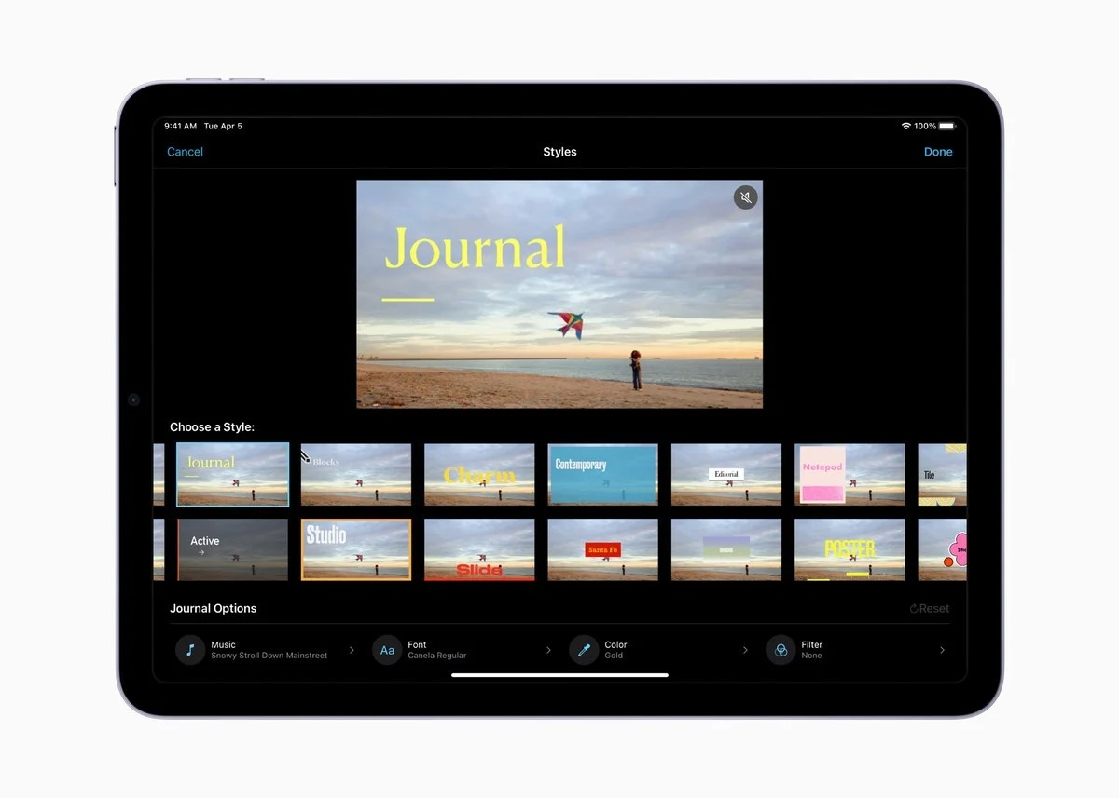
Apple vừa phát hành một bản cập nhật cho ứng dụng iMovie trên iPhone và iPad. Bản cập nhật bổ sung hai tính năng mới là Storyboards và Magic Movie.
Apple nói rằng người dùng có thể dùng tính năng Magic Movie (Phim ma thuật) để tạo nhanh video từ ảnh hoặc video clip chỉ với vài thao tác đơn giản. Video xuất ra sẽ có đầy đủ tiêu đề, nhạc nền, hiệu ứng chuyển tiếp giữa các clip...
Tính năng đáng chú ý tiếp theo là Storyboards (Bảng phân cảnh). Nó giúp người dùng cải thiện kỹ năng kể chuyện của mình bằng cách cung cấp sẵn các mẫu video thuộc nhiều chủ đề phổ biến khác nhau như đánh giá sản phẩm, hướng dẫn tự làm cái gì đó (DIY), hướng dẫn nấu ăn, v.v.
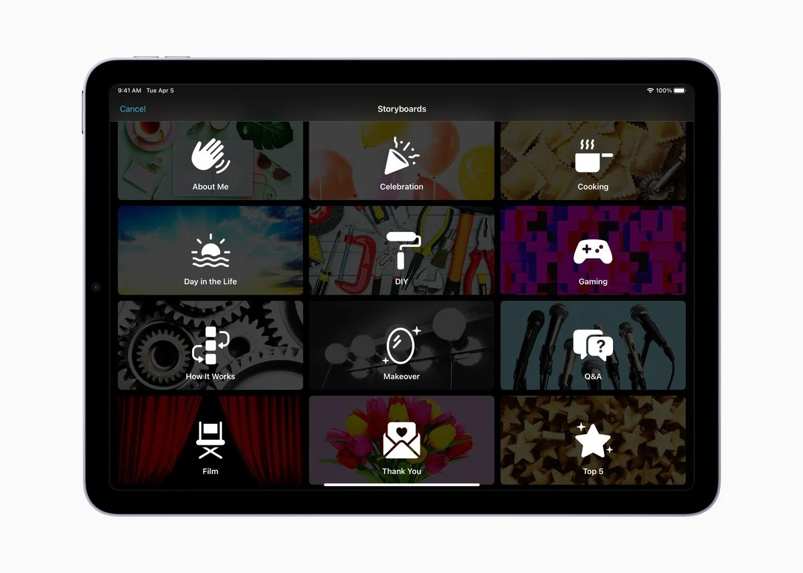
Bên cạnh đó, Apple còn cho phép người dùng nhập (import) các dự án Storyboards và Magic Movie vào ứng dụng trên máy Mac và tiếp tục chỉnh sửa nó.
Các tính năng đáng chú ý khác của iMovie 3.0 gồm:
- Bổ sung 20 kiểu tiêu đề, phông chữ, bộ lọc, bảng màu và nhạc.
- Cho phép chỉnh sửa clip với các công cụ như cắt (crop), chia nhỏ (split) và tốc độ (speed).
- Cho phép chèn thuyết minh vào video clip, điều chỉnh hiệu ứng độ sâu trường ảnh (DOF) của các video clip được quay ở chế độ Cinematic.
- Cho phép nhập các dự án Magic Movie và Storyboard vào ứng dụng iMovie hoặc Final Cut Pro trên máy Mac để chỉnh sửa sâu hơn.
- Cho phép lưu các video Magic Movie và Storyboard vào thư viện ảnh, gửi cho bạn bè qua tin nhắn, email hoặc chia sẻ với những người theo dõi bạn trên các trang mạng xã hội.
Bạn có thể sử dụng tất cả các tính năng mới của iMovie trên các thiết bị chạy iOS 15.2 trở lên hoặc iPadOS 15.2 và các phiên bản mới hơn.
Để cập nhật ứng dụng, bạn chỉ cần mở App Store, tìm ứng dụng iMovie và bấm nút Update.
Ngoài ra trong đợt này, Apple cũng đã cập nhật các ứng dụng Final Cut Pro, Compressor và Motion trên máy Mac. Các bản cập nhật chủ yếu tối ưu hóa hiệu suất cho các thiết bị mới hơn như Mac Studio.
Ca Tiếu/Bành Lê
https://www.iphonehacks.com/2022/04/imovie-update-easily-create-catchy-videos-social-media.html

